Guía n°2
Diseños de objetos tecnológicos

Mi nombre es: _____________________________________________ Fecha: martes 11 marzo 2025

- Sigue las instrucciones que te indica la profesora para formar la figura de origami.
- Una vez hecho, pégalo en tu guía.
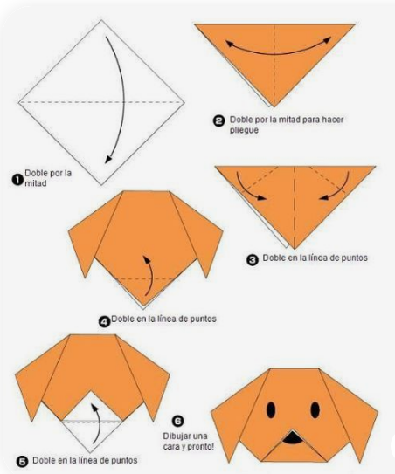

- Agrega accesorios a tu figura de origami.
- Ahora responde:
- Si este perrito fuera de juguete, ¿De qué materiales estaría confeccionado?

_____________________________________________________________________
_____________________________________________________________________

- ¿Para qué sirve un perrito de juguete? Es decir, ¿qué necesidad satisface?
_____________________________________________________________________
_____________________________________________________________________

